在三张报表中增加基药比率及金额的需求
一、门诊收费系统报表位置见下图：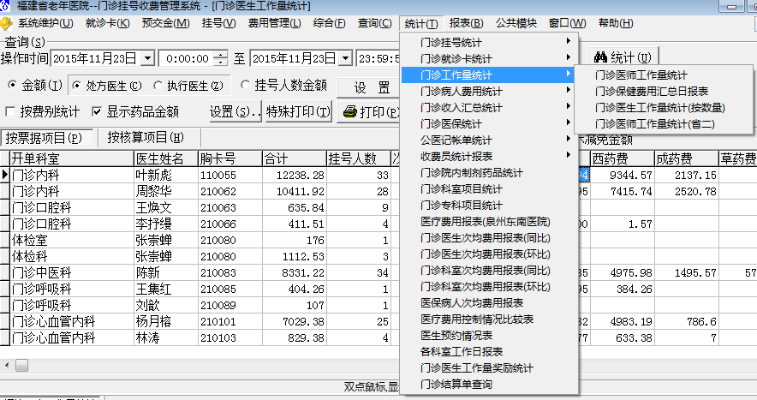
二、医院综合查询系统--院长日报--门诊日报 如下图：
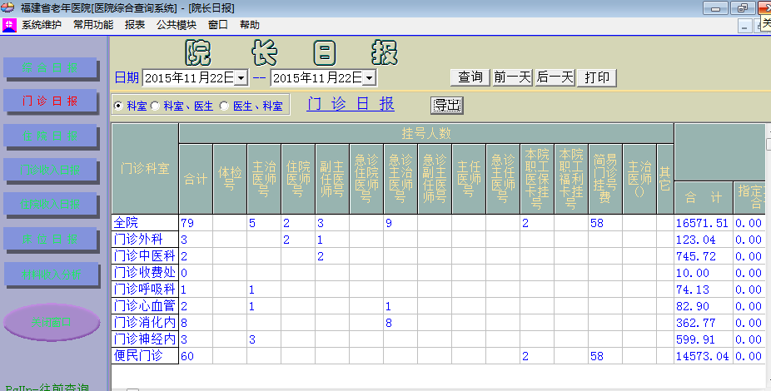
注：此界面可以选择 “科室”、“科室、医生”、“医生、科室”三种情况，每种情况都需要增加基药比率和金额。
三、医院综合查询系统--院长日报--住院日报 如下图：
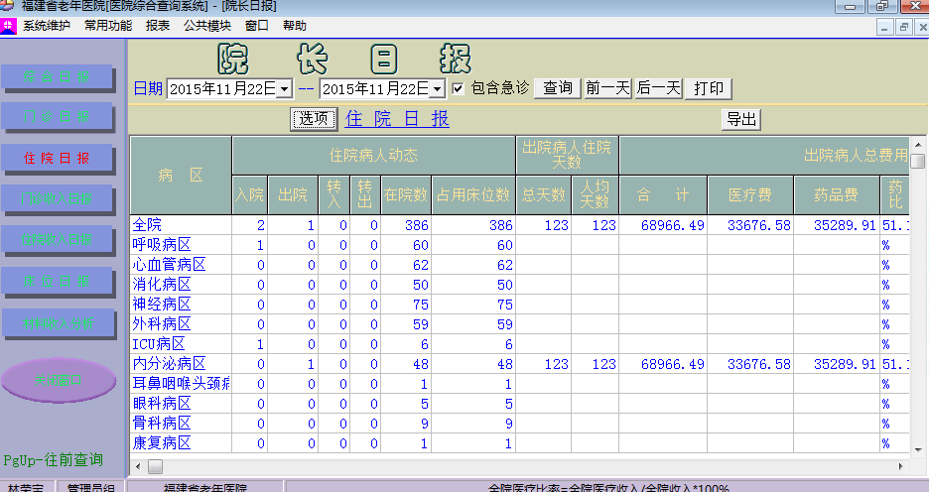

此三张报表，需要增加列：基药占总药品的比率，以及金额。

